Практическое задание №6 (составьте краткий конспект, ответив на контрольные вопросы)
Задание №1
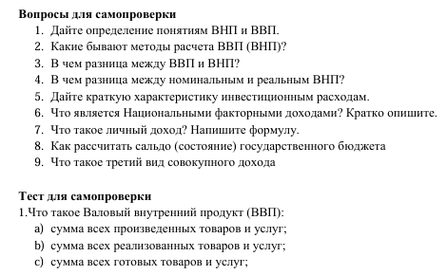
Задание №2 (ответьте на вопросы)

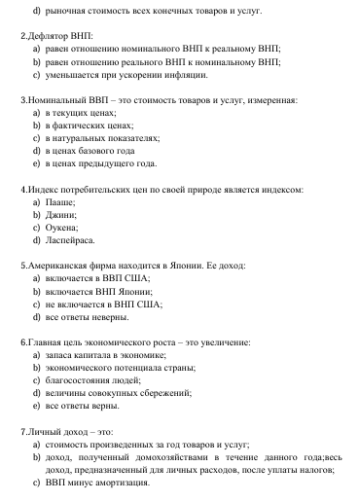
Ответы:
Вопрос | 1 | 2 | 3 | 4 | 5 | 6 | 7
Ответы

